АКТ об обнародовании муниципального правового акта
1. Решение от 27.12.2024г. 29/1 об утверждении бюджета на 2025 год и плановый период 2026 и 2027 гг.
Период обнародования: с 27.12.2024г. по 09.01.2025г.
 | Ф И О руководителя | адрес, название организации. | 
1 | Чочаев 3.3. | ул. Османова , 75,  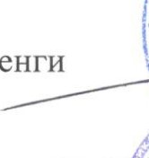  Администрация сл. Безенги | 
2 | Хапаев Т.К. |   ул.Жазыкоева, 1 ,  МКОУ СОШ сл. Безенги | 
з | Боттаев Б.Х. | ул. Османова,69,  УТКУ СДК сл. Безенги | 
4. | Хулаева Л.)К. | ул. Османова, 75, «Амбулатория» сл. Безенги | 
5 | Рахаева К.М. | ул. Османова, 69, Библиотека | 